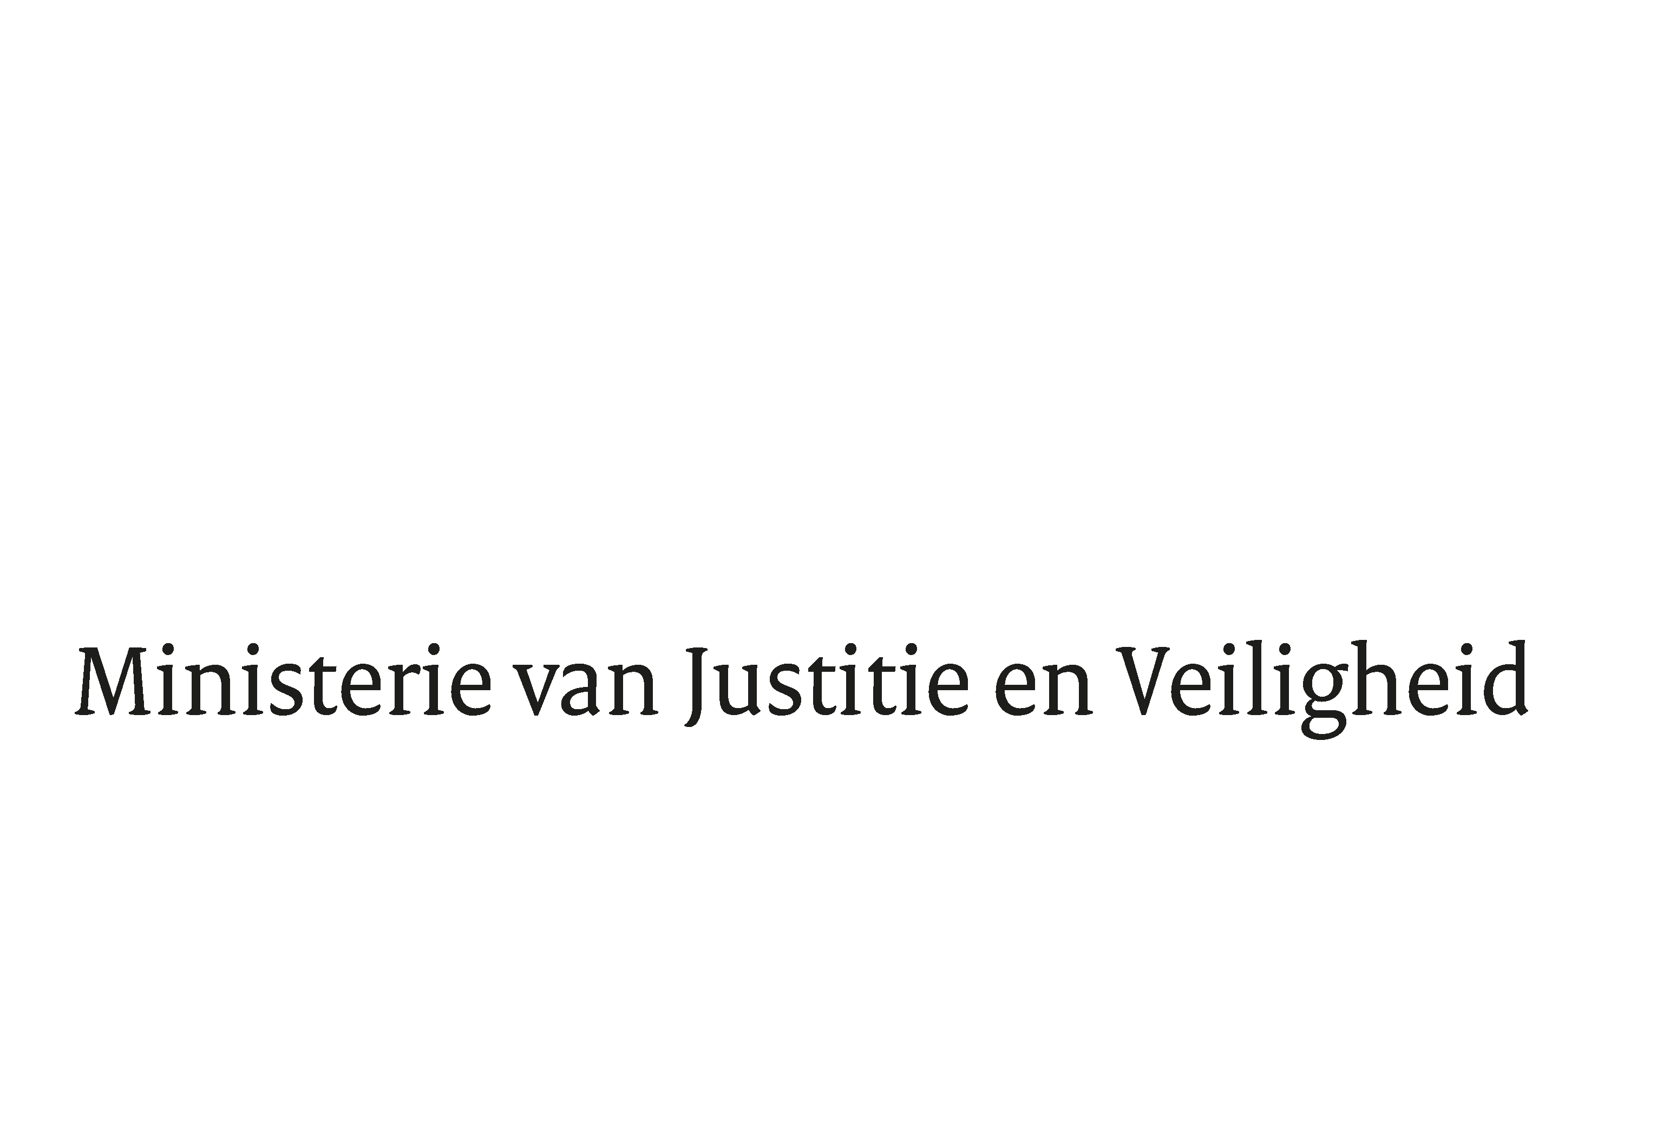

> Retouradres Postbus 20301 2500 EH Den Haag
Aan de Voorzitter van de Tweede Kamer
der Staten-Generaal
Postbus 20018
2500 EA DEN HAAG

Datum | 25 september 2026
Onderwerp | Wetgevingsplanning asiel en migratie
Directie Wetgeving en Juridische Zaken
Sector Staats- en bestuursrecht

Turfmarkt 147
2511 DP Den Haag
Postbus 20301
2500 EH Den Haag
www.rijksoverheid.nl/jenv

Ons kenmerk
8022300

Bij beantwoording de datum en ons kenmerk vermelden. Wilt u slechts één zaak in uw brief behandelen.

Hierbij bieden u wij de Wetgevingsplanning asiel en migratie aan.

De Minister van Asiel en Migratie,

Bart van den Brink

